
省十三届人大五次会议
文 件 之 十 六

福建省人民检察院工作报告
——2021年1月25日在福建省第十三届人民代表大会
第五次会议上
福建省人民检察院检察长 霍 敏
各位代表：
现在，我代表福建省人民检察院向大会报告工作，请予审议，并请省政协各位委员和其他列席人员提出意见。
2020年主要工作
2020年是全面建成小康社会和“十三五”规划收官之年，也是全面依法治国取得重大成就的一年。省人大常委会审议通过《关于加强新时代人民检察院法律监督工作的决定》，为检察工作发展提供有力支持。全省检察机关克服疫情影响育新机开新局，在省委和最高人民检察院领导下，在省人大及其常委会有力监督下，坚持以习近平新时代中国特色社会主义思想为指导，认真学习贯彻习近平法治思想，贯彻党的十九大和十九届二中、三中、四中、五中全会精神，落实省委十届十次、十一次全会部署，增强“四个意识”、坚定“四个自信”、做到“两个维护”，以高度的政治自觉、法治自觉、检察自觉履行法律监督职责。全年共办理各类案件160808件，其中审查逮捕案件19719件29232人，审查起诉案件46112件65561人，办理公益诉讼案件2630件，办理刑事、民事、行政诉讼监督案件92347件次。
一、站位全局主动作为，服务保障全方位推动高质量发展超越
认真学习贯彻习近平总书记关于统筹疫情防控和经济社会发展重要论述，围绕服务“六稳”“六保”和全方位推动高质量发展超越制定实施“15条意见”，自觉在服务大局中担当作为。
依法履职服务保障疫情防控。面对突如其来的新冠肺炎疫情，全省三级检察院第一时间响应疫情防控命令，统筹自身防控和司法办案。全省共批捕扰乱医疗秩序、防疫秩序、市场秩序等涉疫犯罪315人，起诉522人，办理口罩等防疫物资监管、医疗废弃物处置、野生动物保护等领域公益诉讼案件251件。从一开始就注意把握法律政策，对情节轻微的涉疫犯罪从宽处理，依法不批捕33人，不起诉30人，最大限度减少社会对立面。省检察院挂牌督办涉疫案件12件，发布2批9个典型案例。响应党委政府号召，一批干警下沉基层参与联防联控、保障复工复产。莆田市检察院李望厦同志牺牲在抗疫一线，用生命书写检察担当。
深入推进扫黑除恶专项斗争。落实“六清”行动部署，集中力量打好为期三年的扫黑除恶专项斗争收官战。开展专项斗争以来，先后联合有关部门制定18个文件，建立证据收集指引、办案质量保障等10项机制，全省共提前介入涉黑涉恶犯罪717件，批捕5090人，起诉7295人，2020年底前受理的涉黑涉恶案件全部办结起诉。坚守“是黑恶犯罪一个不放过、不是黑恶犯罪一个不凑数”底线，对全部涉黑和重大涉恶案件由省检察院统一把关，侦查机关以涉黑涉恶移送审查起诉的，检察机关依法不认定760件；未以涉黑涉恶移送的，依法认定266件。聚焦深挖彻查，坚决打伞破网，省检察院联合省纪委监委制定严惩司法工作人员涉黑涉恶腐败和充当“保护伞”问题四项协作机制，向纪委监委移送“保护伞”线索618条，起诉142人，检察机关直接立案侦查“保护伞”30人。深入打财断血，认定黑财30.46亿元，对涉黑涉恶案件财产刑执行情况全面核查。推动行业治乱，开展“一案一整治”，提出检察建议1106件。
全力服务打好三大攻坚战。护航金融安全。批捕洗钱等破坏金融管理秩序犯罪712人，起诉1323人。与金融监管部门共同落实最高检“三号检察建议”，合力推进金融风险领域专项整治。助力脱贫攻坚。严惩扶贫领域职务犯罪，推动扶贫领域涉案财物快速返还。对因案致贫返贫的案件当事人或近亲属应救尽救，发放司法救助金970万余元。省检察院认真做好挂钩扶贫云霄县工作，牵头落实帮扶项目59个、帮扶资金4784万余元，选派一批干警驻村和援藏援疆。守护清新福建。联合有关部门开展打击危险废物等专项行动，批捕破坏生态环境资源犯罪377人，起诉1709人，办理生态领域公益诉讼案件1382件。开展“守护海洋”等专项监督，省检察院与有关部门建立涉海洋保护17项协作机制，推行“五并”海洋生态环境检察保护模式。莆田市检察院开展湄洲岛海域、木兰溪全流域保护，三明、南平、漳州等地推行“河（湖）长+检察长”工作机制，共护绿水青山。
坚定支持企业经营发展。坚持依法保障企业权益与促进守法合规经营并重，坚定支持国有企业改革发展，保障民营企业发展壮大。泉州市检察院建立“司法+征信”机制助力企业复工复产，宁德市检察院对接“万亿工业时代”推行19条服务措施，三明市检察院开展“联百企、结百亲、解百难”活动。严惩各类侵犯企业权益犯罪，对经营中涉嫌犯罪的民营企业负责人慎捕慎诉，依法不批捕202人，不起诉549人，对82名无羁押必要的民营企业负责人建议办案机关取保候审。对既未撤案又未移送审查起诉、长期搁置的涉民企“挂案”，组织专项清理，排查出88件，已督促结案71件，最大限度保证民营企业正常生产经营。最高检张军检察长就连城县一起涉民企刑事申诉案件到我省主持公开听证，在四级检察院共同努力下，双方当事人达成和解，涉案企业重回正常经营轨道。加大知识产权司法保护力度，省检察院组建知识产权检察办公室，实行知识产权刑事、民事、行政检察集中统一履职，推行主动告知被侵权企业诉讼权利制度，5个单位和个人获国家版权局表彰。持续落实服务保障台胞台企“18条意见”，创设“一室一员”工作机制，已设立涉台检察联络室（站、点）50个，聘请162名台胞担任涉台检察联络员，实现全省覆盖。漳州市检察院开展“走访百家台企”活动，平潭综合实验区检察院探索“一网三联”涉台司法服务模式，打造台胞台企身边的“微型检察院”。
二、更新理念强化监督，全面履行“四大检察”职能
秉持检察官客观公正立场，践行“双赢多赢共赢”等新时代司法检察理念，推进刑事检察、民事检察、行政检察、公益诉讼检察工作，推动建设更高水平平安福建、法治福建。
提升刑事检察办案质效。全面落实“捕诉一体”办案机制，共批捕各类刑事犯罪23780人，起诉56107人，同比分别下降33.8%和16.7%。依法严惩危害国家安全和影响社会稳定犯罪，起诉严重暴力犯罪1734人，起诉盗窃等多发性侵财犯罪11095人。加大惩治电信网络诈骗以及利用网络赌博、泄露个人信息等犯罪力度，起诉8473人。积极参与反腐败斗争，对各级监委移送的职务犯罪案件，决定逮捕198人，起诉305人，不起诉13人。依法起诉最高检指定管辖的安徽省高级人民法院原院长张坚受贿案，稳妥办好省监委移送的涂慕溪、黄建平等4起省管干部案件。检察机关对司法工作人员侵犯公民权利、损害司法公正犯罪立案侦查42人，坚决清除司法队伍中的害群之马。
落实少捕慎诉慎押司法理念，推行重大案件侦查终结前讯问合法性核查，对不构成犯罪或证据不足的决定不批捕3436人，不起诉912人。综合考量天理国法人情，对犯罪情节轻微、酌情可以从轻处理的依法从宽处理。福州市马尾区一名七旬老人因家庭贫困盗窃螃蟹为病重外孙女补充营养，检察机关依法不起诉，并协调有关部门救济、救助，彰显司法良知和人文关怀。立足在刑事诉讼中承前启后的职能作用，担起主导责任，适用认罪认罚从宽制度办理案件39588件，适用率达84.7%，量刑建议采纳率96.5%，一审服判率93.8%。福州、泉州市检察院探索轻刑案件嫌疑人从事社会公益服务诉前考察机制，莆田市检察院推行“48小时醉驾速裁”机制，让公平正义更快更好实现。
紧盯司法不公突出问题，加大对刑事立案、侦查、审判、执行活动监督力度。加强对立案和侦查活动同步监督，在35个公安机关执法办案管理中心设立派驻检察室，督促立案341件、撤案615件；联合公安机关对刑拘变更强制措施后未报捕未移诉的11026人开展核查，纠正侦查违法行为506件次，推动省公安厅开展专项执法检查，并纳入执法规范化绩效考评体系。对认为确有错误的刑事裁判提出抗诉198件，法院已改判、发回重审85件。同步审查减刑、假释、暂予监外执行31244人，监督纠正1306人。开展强制医疗执行专项检察，对全省42个强制医疗执行机构251名强制医疗对象逐人逐案监督。组织对全省15个监狱和26个看守所开展巡回检察，选派业务骨干参与对陕西省宝鸡监狱开展跨省交叉巡回检察，取得成效受到最高检通报肯定。
推进民事检察精准监督。认真学习民法典，加大民事诉讼监督力度，办理民事检察案件3466件，同比上升29.4%。加强类案监督，对有引领价值的典型案件提出民事抗诉52件，对其他确有错误的生效裁判和调解书提出再审检察建议263件。加大释法说理力度，对1346件依法不支持监督申请的案件，引导当事人认同正确裁判，共同维护司法权威。监督、支持法院解决执行难，对消极执行、违法纳入失信名单、明显超标的执行等发出检察建议732件，对省委政法委指定和检察机关随机抽取的556件民事执行案件开展评查，对拒不执行判决、裁定的批捕96人，起诉423人。深化虚假诉讼领域深层次违法行为监督，深挖涉黑涉恶“套路贷”背后的虚假诉讼，监督纠正210件，从中追究刑事责任24人。龙岩市检察院联合有关部门建立虚假诉讼线索移送受理绿色通道，协调重大案件办理，推动源头防范。省检察院针对虚假仲裁问题开展调研梳理，向最高检报告，最高检高度重视并向最高法发出“五号检察建议”。
加大行政检察监督力度。围绕维护司法公正、促进依法行政的共同法治目标，办理各类行政检察案件1605件，同比上升92.4%。针对一些行政诉讼得不到实体审理、行政争议难以实质化解问题，以事要解决为目标，通过监督纠正、促成和解、司法救助等方式实质性化解326件。率先探索行政争议实质性化解“路线图”工作机制，在全国检察机关推广。闽侯县一名当事人诉请法院撤销错误婚姻登记信息，因超过起诉期限等原因被裁定驳回，检察机关查实冒名骗婚及错误登记事实，促成民政部门注销错误婚姻登记信息，持续7年的争议得以化解。推进自然资源行政执法与行政检察衔接，规范没收违法建筑物处置。针对刑事处罚与行政处罚交叉、行政机关处罚不到位的问题，率先探索诉讼活动中涉及行政处罚法律监督，已提出监督意见224件，188名当事人受到行政处罚。
落实公益诉讼检察职责。2020年9月，省人大常委会听取和审议公益诉讼检察工作情况报告，给予充分肯定。检察机关落实审议意见，聚焦“五大领域”，开展“公益诉讼守护美好生活”等专项监督，办理民事公益诉讼339件、行政公益诉讼2291件，同比分别上升213.9%和115.9%。宁德市检察机关开展社会保障性住房行政公益诉讼专项监督，督促职能部门核查租住户10074户、清退违规住户153户。厦门、龙岩、平潭等地探索启用大数据应用平台、聘请观察员，助力公益诉讼办案。推广公益诉讼诉前圆桌会议机制，通过诉前磋商、告知函、公开送达等方式，推动政府相关职能部门形成合力。省检察院针对英烈纪念设施受损问题，联合福州军事检察院及有关部门举行公开听证，促成修缮英烈纪念设施60处。积极稳妥拓展办案范围，对人民群众反映强烈的安全生产、文物和文化遗产保护、公民个人信息保护等公益问题，探索立案673件。福州市检察机关开展“福州古厝”保护专项行动，泉州市检察机关组建文化遗产公益保护联盟，三明市检察机关开展万寿岩遗址周边生态环境治理专项监督，云霄县检察院推动有关部门为精神障碍患者办理残疾人证、发放补贴。
三、坚守初心为民司法，维护人民群众合法权益
落实以人民为中心，认真研究和解决法治领域人民群众反映强烈的突出问题，努力用法治保障人民安居乐业。
办好群众关心的身边“小案”。坚持“小案不小看、小案不小办”，用心办好每一起案件。落实食品药品安全“四个最严”要求，开展校园周边食品安全等专项监督，起诉制售假药劣药、有毒有害食品等犯罪135人，建议行政执法机关移送相关案件35件。探索建立惩罚性赔偿制度，法院判决支持惩罚性赔偿597万余元。推动有关部门完善食品药品失信惩戒机制，督促将291名违规生产经营者列入“黑名单”。连续三年组织开展“根治欠薪”专项监督活动，支持农民工起诉211件，帮助1673名农民工追讨欠薪4047万余元。针对媒体曝光的窨井“吃人、伤人”问题，在全国率先推进落实最高检“四号检察建议”，联合有关部门治理窨井盖安全问题。注重类案分析，针对南平市检察院办案中发现的被他人冒用身份实施犯罪现象，梳理共性问题推动治理。
真心真情办理群众信访。落实“群众信访件件有回复”制度，对新收的31267件群众信访，7日内程序回复率、3个月内办理过程或结果答复率100%。开展领导干部“大接访”活动，同步推进信访积案专项清理，各级院领导包案办理410件积案，已办结249件。宁德市检察院推行“检察长+第三方”联合接访模式，解法结、化心结，共同促进案结事了。为方便群众反映诉求，三级检察院统一建设集检察服务、检务公开等功能为一体的12309检察服务中心，提供高效便捷服务。
当好青春守卫者护航人。落实对未成年人的特殊、优先保护政策，严惩性侵、拐卖、校园欺凌等严重伤害未成年人犯罪，批捕1324人，起诉2178人；对涉嫌轻微犯罪并有悔罪表现的未成年人，依法不批捕268人，不起诉426人。落实最高检“一号检察建议”，全面推行侵害未成年人强制报告、性侵未成年人违法犯罪从业禁止等制度，对20余万名教育从业人员开展准入查询，发现刑事犯罪记录137人。在40个地方建立性侵未成年被害人“一站式”办案机制和专门场所，厦门市检察院联合司法行政部门创设未成年被害人“零门槛”法律援助制度。常态化开展法治进校园活动，873名检察官兼任法治副校长，省市县检察院班子成员全覆盖。探索联合有关部门组建未成年人保护联盟，推广福州“督促监护令”、漳州“春蕾安全员”、泉州“刺桐花”等做法。
推动法治观念深入人心。注重创新落实“谁执法谁普法”，以司法公信助推诚信建设，结合典型案例开展法治宣传，引导群众增强诚信理念、规则意识、契约精神。为让公平正义更加可触可感可信，将公开听证作为常态化办案机制全面推开，对一些有较大争议或有重大社会影响的案件，邀请代表委员、人民监督员等参与评议，共开展检察公开听证356场。全省检察机关同步开展宪法宣传周、检察宣传周活动，推进“一网两微八端”新媒体阵地建设，传递法治正能量。依托生态检察、涉台检察等六个特色检察展示平台，直观可视宣传检察职能和典型案例，开展法治教育，累计接待参观、学习3万余人次。
四、强基固本锻造队伍，提升检察履职水平
认真落实习近平总书记在中国人民警察警旗授旗仪式上的重要训词精神和建设德才兼备高素质法治工作队伍要求，坚持不懈抓实检察队伍和基层检察院建设。
持续强化党的政治建设。巩固深化“不忘初心、牢记使命”主题教育成果，用好《习近平在福建》系列采访实录等生动教材开展忠诚教育，推动“两个维护”发自内心、形成自觉。加强机关党建工作，开展模范机关和文明单位创建，集中展示党建成果。全省10个检察院被评为全国文明单位，省检察院连续三届被评为全国文明单位，202个集体和个人获省级以上表彰，涌现出“新时代最美检察官”吴美满等一批先进典型。
着力提升队伍履职能力。抓实检察业务培训，领导干部带头上讲台，办好“新福建检察大讲堂”，适应疫情防控形势提高网络视频培训比例，累计培训28517人次。组织全省优秀公诉人业务竞赛和论辩培训，3人获全国十佳公诉人提名、全国优秀公诉人称号。组织刑事案件听庭评议92场次，探索与监察机关联合听庭评议机制。组织民法典学习培训，联合省法院举办民事行政审判、执行、检察业务同堂培训，与法院、行政机关互派干部挂职交流40人次。省检察院依托学习沙龙区打造新型交流平台，龙岩市检察院传承红色基因、运用客家文化开展特色教育培训。加强检察理论研究，我省论文获奖数居全国检察机关前列。32个案例入选最高检指导性案例、典型案例，6个团队和个人被评为全国检察机关优秀办案团队和优秀办案检察官。
注重优化检察管理。定期开展业务态势分析和数据研判，推广部门主要职责说明书和个人岗位说明书制度。回应社会对办案效率的关切，分析实际发生的“案”与司法机关办理的“件”的关系，推行“案-件比”评价标准，配套开展检察官业绩考评，督导检察官避免不应有的程序空转。全年刑事案件“案-件比”降为1：1.51，减少了约3万个不必要的办案环节。落实司法责任制，入额院领导带头办理案件11094件，检察长列席审委会226次。
推进全面从严治检。自觉扛起全面从严治党政治责任，省检察院党组与驻院纪检监察组建立全面从严治党会商机制。抓好最高检党组巡视整改“回头看”，对检察人员被列入失信被执行人和“一家两制”问题开展专项整治。组织落实“捕诉一体”办案机制、适用认罪认罚从宽制度专项监督，修订检察官办案权力清单，防控廉政风险。严格落实过问或干预、插手司法办案等重大事项“三个规定”。自觉接受各级纪委监委及派驻机构监督，26名检察人员违纪违法被立案查处。
抓好基层检察院建设。开展“基层建设年”活动，组织专题调研，强化挂点联系、对口指导，梳理解决基层实际问题。理顺省以下地方检察院财物统管工作，将中央政法（检察）转移支付资金全部下达基层检察院。协调争取第二批聘用制书记员控制数636个，分三年下达。指导市县检察院开展“一院一亮点”品牌创建活动，6个基层院获评全国先进基层检察院。
五、自觉接受监督制约，让检察权在阳光下行使
主动向人大及其常委会报告工作，向政协通报工作情况，办结、反馈代表建议120件、委员提案37件。加强与代表委员经常性联系，邀请代表委员4222人次视察检察工作、参加检察活动。聘任各民主党派和无党派人士代表10人作为省检察院特约检察员，联合各级工商联邀请965名工商界人士参加“护航民企发展”检察开放日活动。强化履职制约，联合监察机关修订完善办案衔接机制，对公安机关提请复议复核的不捕、不诉案件更换承办人重新审查，对法院作出无罪判决的逐案开展评查。配合省司法厅选任新一届人民监督员80人，对检察办案开展监督。尊重和保障律师依法执业，律师专用通道和专门会谈室实现全覆盖。自觉接受社会监督，每季度公布检察机关主要办案数据，及时发布重要案件信息，主动与媒体互动，及时回应社会关切。
各位代表，过去一年检察工作的发展进步，是全省各级党委、人大、政府、政协、监委、法院和人大代表、政协委员以及社会各界关心、支持、帮助的结果。在此，我谨代表全省检察机关表示衷心感谢和崇高敬意！
我们清醒认识到，在新的历史方位，检察工作还有不少问题和不足：一是检察理念还须更新、落实，服务全方位推动高质量发展超越措施不够精准。二是履行法律监督职能不够充分，重配合协调、轻监督制约问题仍然存在，民事、行政检察工作还有差距，运用公益诉讼保护公益成效不够凸显。三是司法体制改革配套措施不够完善，检察管理运行机制需要优化调整。四是检察监督能力现代化有差距，检察官素质能力还不适应，办理金融、网络等新类型案件能力不足。五是检察权监督制约机制尚待完善，极少数检察人员违纪违法问题仍有发生。六是基层基础工作仍需大力加强，人员力量不足、信息化建设滞后等问题突出。对这些问题，我们要采取切实有效措施，认真加以解决。
2021年主要任务
2021年是中国共产党成立100周年，也是实施“十四五”规划的开局之年。全省检察机关要坚持以习近平新时代中国特色社会主义思想为指导，立足新发展阶段，贯彻新发展理念，积极服务并深度融入新发展格局，全面落实党中央决策部署和省委、最高检工作要求，忠实履行法律监督职责，为全方位推动高质量发展超越提供更加有力法治保障。
一是深入学习贯彻习近平法治思想和党的十九届五中全会精神。组织开展习近平法治思想学习宣传研讨实践活动，开展党的十九届五中全会精神学习研讨，进一步坚定政治信仰，坚持党对检察工作的绝对领导，落实以人民为中心，增强“四个意识”、坚定“四个自信”、做到“两个维护”。落实新的司法检察理念，提升法律监督水平，努力实现司法办案政治效果、社会效果、法律效果有机统一。
二是主动对标“十四五”规划宏伟蓝图精准落实服务举措。围绕省委十届十一次全会部署和我省“十四五”规划，精准谋划和落实服务意见措施。服务疫情防控常态化，持续做好服务“六稳”“六保”、推进扫黑除恶常态化、平安福建建设、市域社会治理现代化、保障民营企业发展、促进两岸融合发展等重点工作，开展知识产权检察职能集中统一履行试点，为经济社会发展贡献检察智慧力量。
三是全面加强新时代人民检察院法律监督工作。认真贯彻实施民法典和刑法修正案（十一），落实省人大常委会《关于加强新时代人民检察院法律监督工作的决定》，推动“四大检察”全面协调充分发展。严惩危害国家安全和影响社会稳定各类刑事犯罪，强化刑事诉讼活动监督，依法查办司法工作人员相关职务犯罪。加强民事行政检察工作，深化虚假诉讼、民事执行活动专项监督，常态化开展行政争议实质性化解。加大公益保护力度，积极稳妥拓展公益诉讼案件范围。
四是扎实推进基层基础和检察队伍建设。全力抓好基层检察院建设，推动解决专业人才、履职素能、职业保障方面的短板难题。加快推进“智慧检务”建设，全面上线运行统一业务应用系统2.0版。持续强化检察队伍政治、业务、纪律作风建设，开展政法队伍教育整顿，营造风清气正良好政治生态。
各位代表，新的一年，我们要更加紧密团结在以习近平同志为核心的党中央周围，认真落实本次省人大会议部署，真抓实干、奋发有为，为加快新时代新福建建设作出新贡献，以优异成绩庆祝建党100周年！

附件1
有关用语说明

1.“六清”行动（见报告第2页）：全国扫黑办在扫黑除恶专项斗争收官之年作出的部署行动，即线索清仓、逃犯清零、案件清结、伞网清除、黑财清底、行业清源。
2.“三号检察建议”（见报告第3页）：2019年6月，最高检针对完善金融监管问题，向中央有关金融监管部门发出检察建议。这是最高检第三次制发社会治理创新方面的检察建议书，故称为“三号检察建议”。
3.“五并”海洋生态环境检察保护模式（见报告第3页）：指打击监督并重、生态公益并举、检察行政并联、海湾陆岸并治、法治综治并施，推动加强海洋生态环境综合保护。
4.“司法+征信”机制（见报告第4页）：泉州市检察院针对企业复工复产融资难和涉企刑事政策落地难问题，牵头市金融监管局、人民银行泉州市中心支行、市工商联及信用服务机构，整合犯罪记录数据、金融信用信息和公共信用大数据，为检察机关办理企业负责人犯罪案件落实宽缓政策提供参考，为企业融资和复工复产提供帮助。
5.“挂案”（见报告第4页）：指侦查机关对犯罪嫌疑人立案后虽未采取强制措施，但超过二年未移送审查起诉，或解除强制措施后超过一年未移送审查起诉，也未依法作其他处理或撤案的案件。
6.“一网三联”涉台司法服务模式（见报告第4页）：指平潭综合实验区检察院在平潭台商协会、台胞台企服务中心设立涉台检察联络室，形成覆盖全区的涉台检察联络网，配套建立联合说法、联合维权、联合监督“三联”机制，精准收集、高效处理台胞台企诉求。
7.“捕诉一体”（见报告第5页）：指对同一刑事案件的审查逮捕、审查起诉、出庭支持公诉和立案监督、侦查监督、审判监督等工作，由检察机关同一内设业务机构的同一检察官或者检察官办案组负责。
8.“五号检察建议”（见报告第7页）：2020年7月，最高检针对完善审判监督管理、提升虚假诉讼识别能力、完善监督协作机制等问题，向最高人民法院发出检察建议。这是最高检第五次制发社会治理创新方面的检察建议书，故称为“五号检察建议”。
9.“五大领域”（见报告第8页）：指法律规定由检察机关办理的公益诉讼案件五个领域，即生态环境和资源保护、食品药品安全、国有财产保护、国有土地使用权出让和英雄烈士荣誉、名誉保护。
10.“四号检察建议”（见报告第9页）：2020年4月，最高检针对窨井盖安全问题，向住房和城乡建设部发出检察建议，并抄送工业和信息化部、公安部、司法部、交通运输部、国家广播电视总局、国家能源局等相关单位。这是最高检第四次制发社会治理创新方面的检察建议书，故称为“四号检察建议”。
11.“一号检察建议”（见报告第10页）：2018年10月，最高检针对校园安全管理规定执行不严格、教职员工队伍管理不到位和儿童、学生法治教育、预防性侵害教育缺位等问题，向教育部发出检察建议。这是最高检首次制发社会治理创新方面的检察建议书，故称为“一号检察建议”。
12.性侵未成年被害人“一站式”办案机制（见报告第10页）：指对未满十八周岁遭受性侵害的人员，相关部门在同一场所一次性开展案件询问、身体检查、证据提取等工作，避免反复、不当询问给未成年被害人及其家属造成二次伤害。
13.未成年被害人“零门槛”法律援助制度（见报告第10页）：指检察机关在办理侵害未成年人人身权利和财产权利刑事案件时，建议法律援助机构进行援助，或未成年被害人主动申请法律援助的，法律援助机构应简化审核条件和流程，依法为其提供法律援助。
14.福州“督促监护令”（见报告第10页）：福州市检察机关在办理涉及未成年人案件中，针对监护人管教不严、监护缺位，导致未成年人违法犯罪或受到侵害的，向监护人发出依法履行监护职责的检察工作文书。
15.漳州“春蕾安全员”（见报告第10页）：漳州市检察机关针对村居留守儿童被性侵、被暴力伤害等问题，推动由县（市、区）妇联维权干部、乡镇村居妇联主席及志愿者等组成春蕾安全员队伍，对存在安全困境的儿童实行精确登记、精细跟踪、精准处置，预防和减少未成年人遭受侵害。
16.泉州“刺桐花”（见报告第10页）：由泉州市未成年人检察部门人员组成，以保护性办案、社会化帮教、修复性救助及多元化普法“四位一体”模式开展未成年人检察工作。该团队两次被写入最高检工作报告。
17.“一网两微八端”（见报告第10页）：“一网”即省检察院门户网站，“两微”即福建检察微信公众号和政务微博，“八端”即在今日头条、腾讯企鹅、网易新闻、澎湃新闻、一点资讯、华人头条、阿里大鱼号以及抖音号等八个主流移动新闻平台上开设的“福建检察”新闻客户端。
18.“案-件比”（见报告第12页）：指当事人的一个“案子”与办案机关统计的若干“案件”，形成“案-件比”。现阶段采用同时段概算法：用一个时间段内受理“案”数与“件”数相比较，得出“案”数与“件”数的对比关系。
19.“一家两制”（见报告第12页）：指检察人员的配偶、子女及其配偶从事经商办企业，以及检察官的配偶、父母、子女从事律师职业的情况。
20.“三个规定”（见报告第12页）：即《领导干部干预司法活动、插手具体案件处理的记录、通报和责任追究规定》《司法机关内部人员过问案件的记录和责任追究规定》和《关于进一步规范司法人员与当事人、律师、特殊关系人、中介组织接触交往行为的若干规定》。
附件2
有关案事例说明

1.李望厦（见报告第2页）：生前任莆田市检察院第四检察部主任、四级高级检察官。新冠肺炎疫情发生以来，李望厦同志来回奔波于监管场所，督促共同落实疫情防控措施，助力监管场所疫情防控。2020年3月8日上午，李望厦同志在参加全市监管场所疫情防控工作专题会时，突然晕倒，抢救无效因公殉职。省委追授李望厦同志“全省优秀共产党员”，最高检第五检察厅、省委政法委下发向李望厦同志学习的通知。
2.最高检张军检察长主持公开听证案（见报告第4页）： 2016年，陈某向公安机关报案称王某、吕某在签订、履行转让连城县某公司股权合同中，故意隐瞒为南安市某公司提供巨额担保事实，导致其受让的公司承担连带责任，造成损失2800万元。公安机关以涉嫌合同诈骗罪对王某、吕某立案侦查，并移送检察机关审查起诉。连城县检察院审查后认定，王某、吕某与陈某签订《股权转让协议书》，以1400万元的价格向陈某转让持有的连城县某公司全部股权，同时将库存商品及其他流动资产作价1400万元一并转让，但在案证据不能证明王某、吕某故意隐瞒为他人提供巨额担保，造成陈某损失的事实，且王某、吕某主观上是否具有非法占有的目的事实不清、证据不足。2018年4月，经两次退回补充侦查，连城县检察院作出存疑不起诉决定。陈某不服不起诉决定，逐级申诉至最高检。2020年10月22日，张军检察长在福建省检察院主持公开听证会，当场宣布维持原不起诉决定。同时，就陈某诉王某、吕某等人股权转让合同纠纷一案，积极促成当事人达成执行和解。同年11月2日，双方签署《执行和解协议》，撤销原股权转让协议书，由王某、吕某返还股权转让款1200万元，目前已执行终结。
3.福州市马尾区老人盗窃螃蟹案（见报告第5页）：2019年12月，福州市马尾区74岁老人刘某先后3次盗窃价值9500余元的螃蟹。检察机关审查发现，刘某儿子、女儿均为下岗工人，女婿身患淋巴癌，外孙女患胶质瘤经2次手术尚未康复，家庭十分贫困。刘某盗窃螃蟹的动机是想给病重的外孙女增加点营养，且案发后有悔罪表现，及时赔偿被害人经济损失，取得被害人谅解。2020年4月，福州市马尾区检察院举行公开听证会，依法对刘某作出不起诉决定。同时，福州市、马尾区检察院干警向其捐款1万余元，并积极协调当地医保、民政等部门，帮助解决其家庭生活困难。
4.闽侯县姚某诉请法院撤销错误婚姻登记案（见报告第8页）：2013年12月，姚某经人介绍与自称莫某的女子在闽侯县登记结婚，一天后该女子失踪并带走7万多元的彩礼。姚某随即报警，但因证据不足无法立案。后姚某向民政部门申请撤销《结婚证》，因不属于受胁迫等法定撤销情形未被受理。2019年5月和9月，姚某到莫某户籍所在地广西分别提起离婚诉讼和宣告婚姻无效诉讼，均被以不存在真实婚姻关系无法判决离婚为由，裁定驳回起诉。2020年1月，姚某在福建提起行政诉讼，请求撤销《结婚证》，因超过起诉期限未获支持。2020年7月，姚某向检察机关申请监督，省、市、县三级检察院经调查核实，查实有人冒用莫某身份证进行骗婚，即监督公安机关立案侦查，向民政部门发出检察建议，并举行公开听证，促成民政部门注销错误婚姻登记信息。
5.吴美满（见报告第11页）：现任泉州市检察院第四检察部主任、三级高级检察官。吴美满同志长期从事金融犯罪检察工作，总结“1+6”金融检察工作模式和知识产权快速维权六方协作机制等做法，在司法实践中产生积极成效。吴美满同志先后获福建省十大法治人物、福建省人民满意公务员等表彰，于2020年11月被最高检授予“守望正义——新时代最美检察官”称号，系10名获此殊荣者之一。

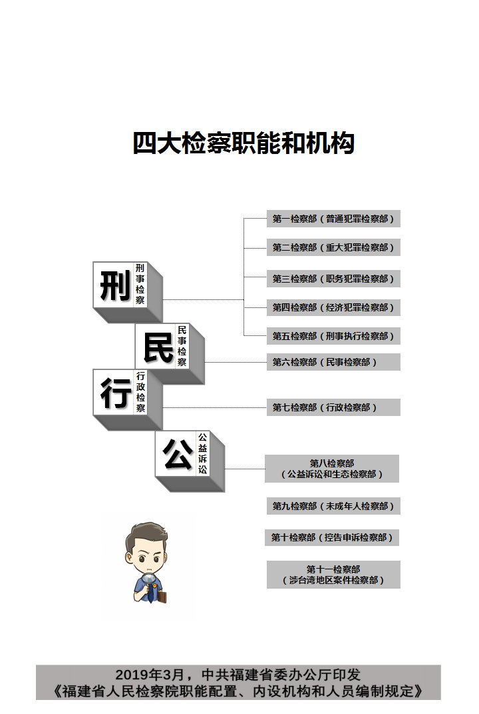
附件3
有关检察工作图示
图表1：

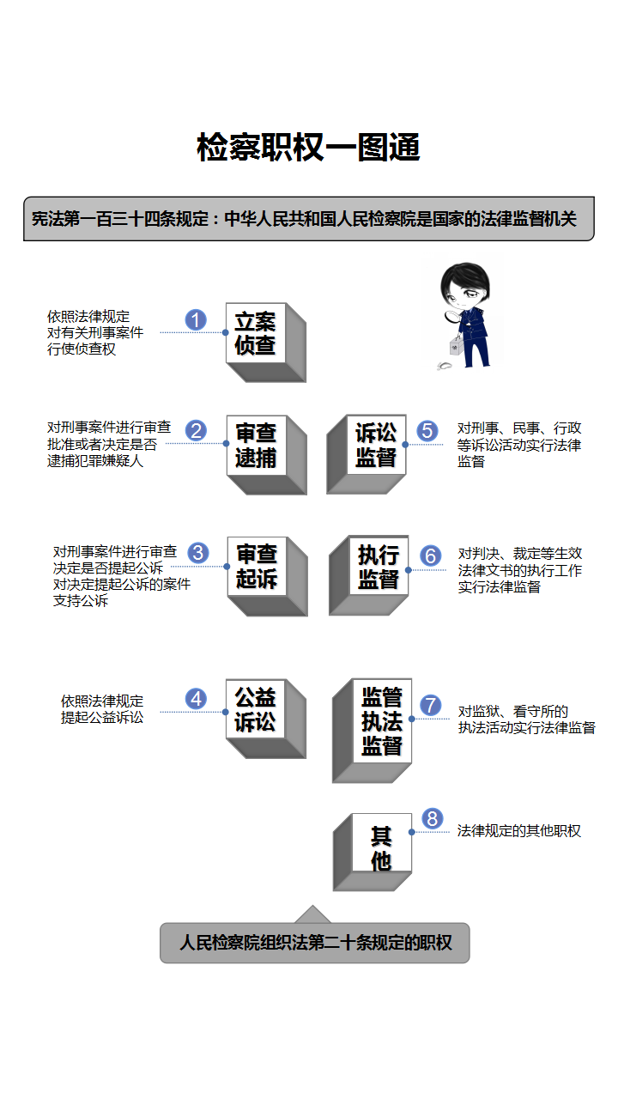
图表2：

图表3：审查逮捕、审查起诉工作情况
 | 受理  人数 | 审结  人数 | 审结情况（人数）
审查逮捕 | 29232 | 29203 | 批准  逮捕 | 不构成犯罪  不捕 | 证据不足不捕 | 无社会危险性不捕 | 其他
审查逮捕 | 29232 | 29203 | 23780 | 251 | 3185 | 1886 | 101
审查起诉 | 65561 | 62261 | 提起  公诉 | 不构成犯罪  不起诉 | 证据不足不起诉 | 情节轻微  不起诉 | 其他
审查起诉 | 65561 | 62261 | 56107 | 332 | 580 | 4961 | 281

图表4：审查逮捕分类情况
图表5：审查起诉分类情况
图表6：审查起诉人数前十的罪名
图表7：公益诉讼案件分布领域
图表8：检察机关办理法律监督案件分布情况
法律监督案件类型 | 办理数（件次）
刑事诉讼环节 | 15325
刑事执行环节 | 35516
民事诉讼环节 | 3466
行政诉讼环节 | 1605
控告申诉环节 | 31267
检察技术环节 | 5168
合计 | 92347
附件4
省人大代表2020年度意见建议538条
关注之一：服务大局
（提出四方面意见建议共217条）
关注之二：四大检察
（提出四方面意见建议共172条）
关注之三：司法为民
（提出三方面意见建议共49条）
关注之四：队伍建设
（提出三方面意见建议共85条）
（除上述分类列举意见建议外，其他建议15条）

